

**Documentação do sensor UVM-30A**

**Autor:** Saulo de Társio Silva Sousa

01 de Janeiro de 2020

Cabo Frio, RJ

**O sensor de UV UVM-30**

Este sensor de raios ultravioleta é capaz de detectar o índice de radiação solar UV usando um simples chip UVM-30A. Pode ser facilmente configurado para projetos com Arduino para monitorar UV Index, analisar UV-A e outras aplicações.

Figura 1: Sensor UVM-30A e seus pinos

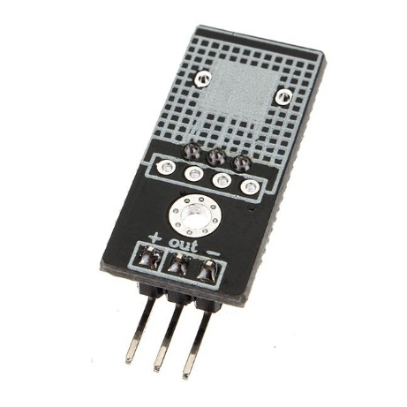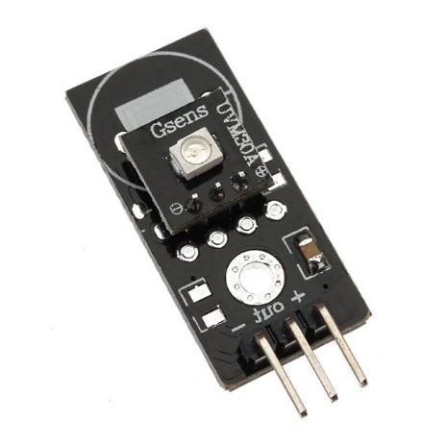

**Especificações e características do módulo**  
– Chip: UVM-30A  
– Tensão de operação: 3-5V  
– Tensão de saída: 0-1V  
– Exatidão: ±1UV INDEX  
– Corrente padrão: 0,06mA  
– Tamanho de onda UV: 200-370nm  
– Tempo de resposta: <0,5s  
– Temperatura de trabalho: -20 a +85°C  
– Dimensões: 27 x 22mm

**O sensor UMV-30 e os pinos utilizados**

**Como visto na Figura 1, o sensor apresenta três pinos. Eles são:**

**VCC (+)**: alimentação positiva, conectada a uma fonte de 5V;

**GND (-)**: pino terra do sistema;

**OUT**: pino de saída do sensor, que é conectado a um dos pinos do Arduino com função analógica.

Figura : Sensor UVM-30A conectado à placa Arduino

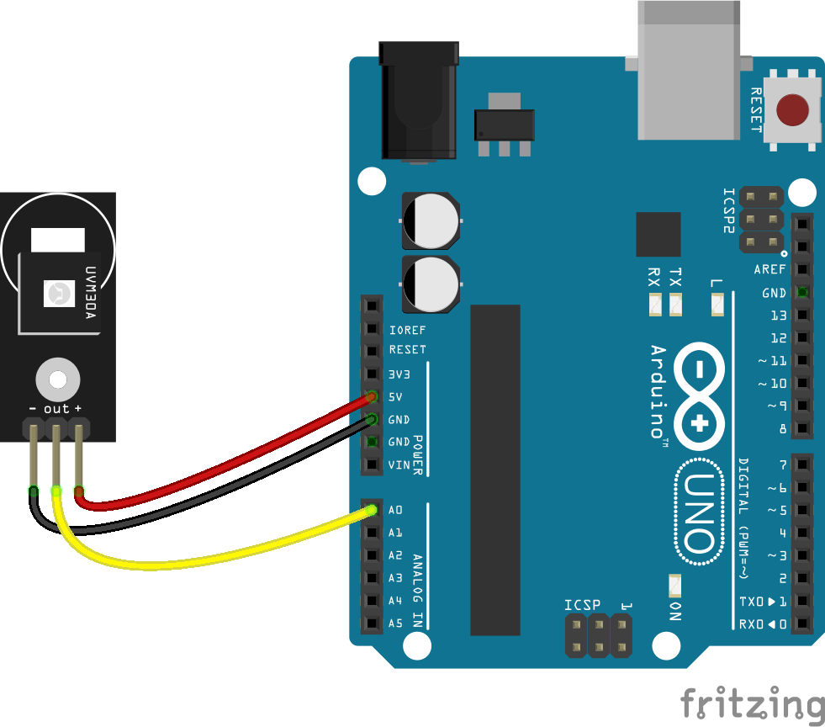

**Relacionando tensão e o índice de radiação ultravioleta**

O pino de saída do sensor UVM-30A está conectado a um dos pinos analógicos da placa Arduíno. Isso indica que podemos medir os níveis de tensões presentes neste pino e assim inferir o valor do índice de radiação ultravioleta através dos intervalos de tensões ali presente, ou seja, iremos relacionar níveis de tensões a índices de radiação.

Neste caso, os intervalos de tensões presentes no pino de saída do sensor UVM-30A determinarão os valores dos índices de radiação ultravioleta. O gráfico e tabela apresentados a seguir auxiliam bastante nesta tarefa.

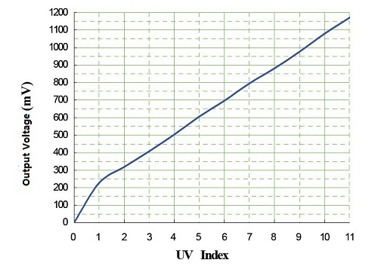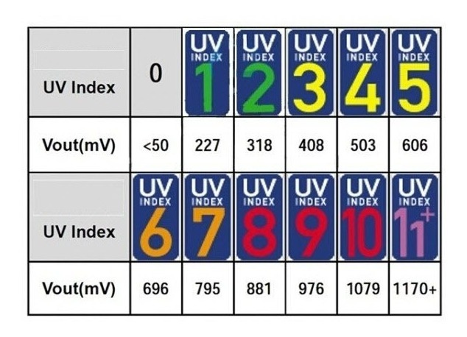

Figura 3: Níveis de tensões e os índices de radiação ultravioleta apresentados pelo UVM-30A

**Imprimindo o valor do índice de radiação ultravioleta no console do ambiente de desenvolvimento Arduino**

Manipular o sensor UVM-30A é extremamente simples, a ponto de não precisarmos utilizar uma biblioteca. O código abaixo mostra como o valor do índice de radiação ultravioleta pode ser determinado e mostrado para o usuário.

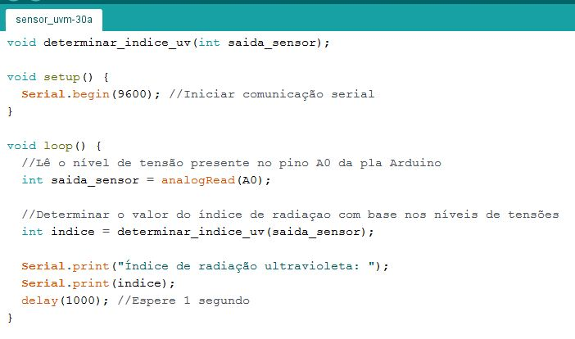

O objetivo da função “determinar_indice_uv” é apenas definir o valor do índice de radiação com base nas informações presentes na tabela e gráfico apresentados na Figura 3. Uma série de comandos condicionais foram utilizados para atingir o resultado.

A Figura 4 mostra o código fonte da função “determinar_indice_uv”. O parâmetro enviado à função indica um determinado nível de tensão lido na porta A0 do Arduino, correspondente ao pino de saída do sensor UVM-30A. Para cada índice de radiação ultravioleta existe um intervalo de tensão específico. A tabela da Figura 3 indica esses intervalos e seu respectivo índice de radiação. Com base nessa ideia, tudo o que faremos é testar em qual intervalo de tensões o valor do parâmetro enviado se encontra e assim devolver o respectivo índice de radiação ultravioleta.

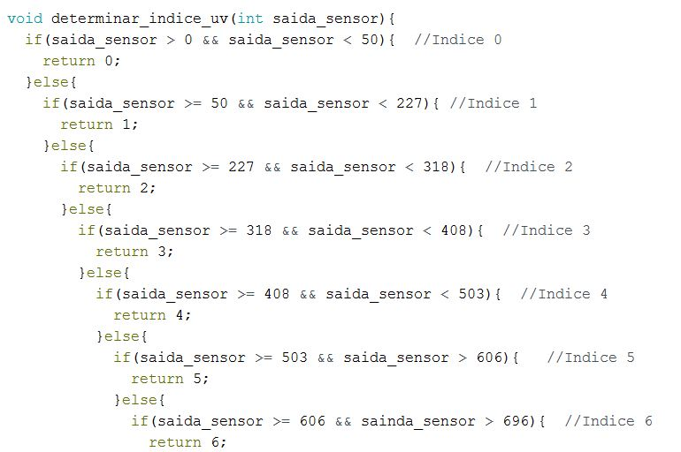

Figura 4: Código fonte da função "determinar_indice_uv"

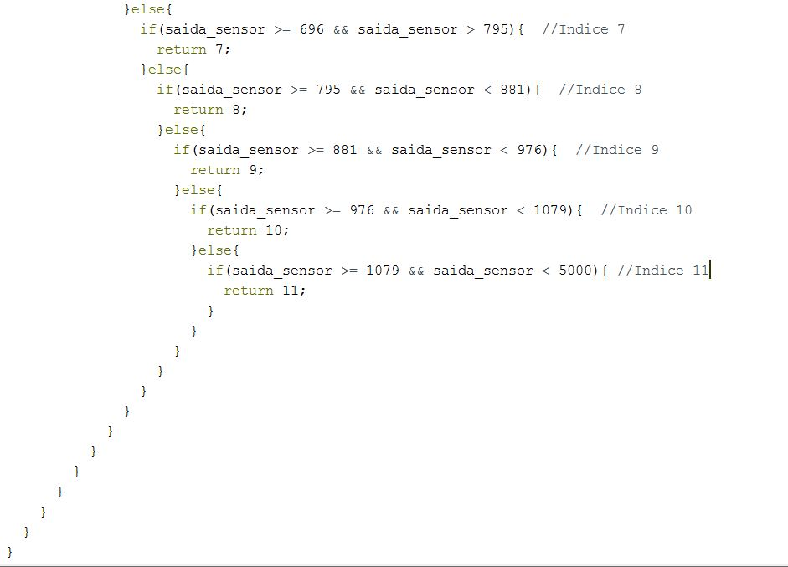

**Conclusões**

O sensor UVM-30A é uma ótima alternativa para medir o índice de radiação ultravioleta. Seus pinos e respectivas funções são extremamente simples de serem compreendidos e não há necessidade de utilização de bibliotecas para a manipulação do sensor.

Tudo o que precisa ser feito é uma leitura analógica no pino onde a saída do sensor UVM-30A está conectado ao Arduino. Com base no valor obtido, um determinado nível de tensão, e as informações apresentadas na Figura 3, pode-se determinar o índice de radiação ultravioleta requisitado por uma determinada aplicação.